

**Proyecto: Piano Real**

1. **Diseña las teclas del piano**
2. **Elimina el gatito**

**Subir el personaje**

**En el área de Objetos**

**En el área del escenario**

1. **Cambia el color para que la tecla sea blanca**

**Dibujar un rectángulo   
(podemos ajustar el tamaño con los puntos que lo rodean)**

**Saturación 0 (color blanco)**

**Seleccionar**

1. **Diseña una tecla del piano**

**\*Ajustamos el tamaño del personaje si lo consideramos necesario**

**\***



**Proyecto: Piano Real**

1. **Cambia el nombre del “Disfraz”**
2. **Añade texto en la tecla**

*Esto nos ayudará con el Código de la Programación

1. **Añadir nuevo disfraz y cambiar el color para que al pulsar la tecla cambie de color**
2. **Cambiar el nombre del nuevo “Disfraz”**

**Botón derecho al disfraz y “duplicar”**

*Esto nos ayudará con el Código de la Programación

**Cambiar el color de la tecla**



**Proyecto: Piano Real**

**Makey Makey**

**Música**

**Makey Makey.** Bloque que **convierte cualquier cosa en una tecla.**

**Música.** Bloques que **permiten añadir instrumentos musicales, sonido, silencio y tempo.**

**Apariencia.** Bloques que permiten **cambiar el disfraz** del objeto, de esta forma se simula que al pulsar una tecla ésta cambie de color.

**Eventos.** Estos bloques **desencadenan la ejecución de las instrucciones** que les sigan.

1. **Programación: Selecciona los bloques**

**Extensiones**

1. **Añade extensiones**



**Proyecto: Piano Real**

1. **Programa la tecla “Do”**

**En el área de Objetos**

**Selecciona el objeto Do**

**En el área de programación crea el programa**



**Proyecto: Piano Real**

1. **Diseña el resto de las teclas del piano**

**Renombrar el objeto según el nombre de la nota**

**Cambiar el texto de la tecla en el apartado “disfraces”**

**Botón derecho del objeto y “duplicar”**

**Una vez creadas todas las teclas blancas, coloca cada tecla una al lado de la otra formando un piano**



1. **Programa la tecla Re**

**Proyecto: Piano Real**

Saint Paul’s Cathedral

**Selecciona el objeto Re**

**En el área de Objetos**

**En el área de programación modifica el programa**



**Proyecto: Piano Real**

1. **Programa la tecla Mi**

**En el área de Objetos**

**Selecciona el objeto Mi**

**ººººº**

**En el área de programación modifica el programa**



**Proyecto: Piano Real**

1. **Programa la tecla Fa**

**En el área de programación modifica el programa**

**En el área de Objetos**

**Selecciona el objeto Fa**

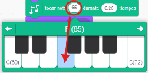



**Proyecto: Piano Real**

1. **Programa la tecla Sol**

**En el área de Objetos**

**Selecciona el objeto Sol**

**En el área de programación modifica el programa**

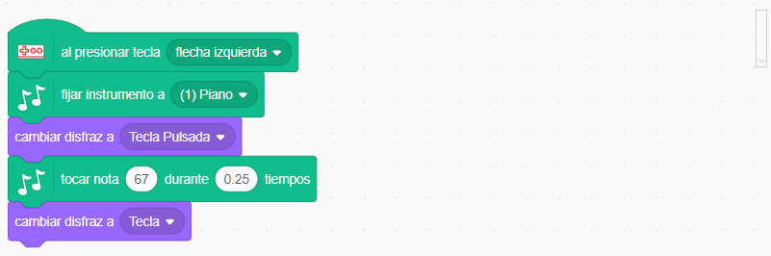

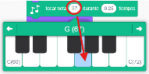



**Proyecto: Piano Real**

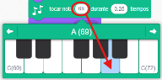

**En el área de programación modifica el programa**

**En el área de Objetos**

**Selecciona el objeto La**

1. **Programa la tecla La**

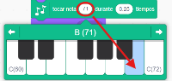

**En el área de programación modifica el programa**

**Selecciona el objeto Si**

**En el área de Objetos**

**Proyecto: Piano Real**

1. **Programa la tecla Si**

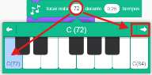

**En el área de Objetos**

**Selecciona el objeto Do’**

**En el área de programación modifica el programa**

1. **Programa la tecla Do’**

**Proyecto: Piano Real**



1. **Programa la tecla Re’**

**Proyecto: Piano Real**

**Selecciona el objeto Re’**

**En el área de Objetos**

**En el área de programación modifica el programa**



**Proyecto: Piano Real**

1. **Diseña las teclas negras del piano**

**Una vez creadas todas las teclas negras, coloca cada tecla tal y como aparece en la imagen**

**Borra el nombre y cambia el color de la tecla del disfraz 1 y 2 (Brillo 0, color negro)**

**Modifica el tamaño del objeto a 70**

**Botón derecho del objeto y “duplicar”**



**Proyecto: Piano Real**

**Ejemplo de fondo elegido**

**En el área de Fondos**

**Elige un fondo para tu proyecto**

1. **Añade un fondo al Proyecto**